Nadnárodní společenství
Vedle Evropské unie existuje řada dalších mezinárodních organizací: např. OSN = Organizace spojených národů
Cíl a smysl OSN:
- zachovávat mír a bezpečnost na celém světě
- rozvíjet přátelské vztahy mezi národy
- prohlubovat mezinárodní spolupráci v oblasti hospodářské, sociální, kulturní a humanitární
- spory řešit pokojnými prostředky, nepoužívat síly a hrozby a nezasahovat do vnitřních záležitostí ostatních států
Orgány OSN
- Valné shromáždění OSN – zastoupeny jsou všechny členské státy
+ další odborné organizace – jsou samostatné působící
Např.
UNESCO UNICEF 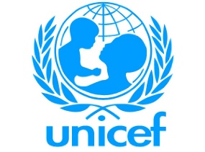 WHO 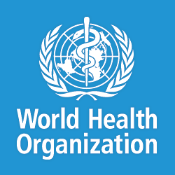
Co znamenají jednotlivé zkratky organizací v češtině?
Jak se nazývají mise OSN ve válečných konfliktech – název je odvozen od pokrývky hlavy.
Kolik členů má OSN?
O ochranu a bezpečnost pečuje i NATO = Organizace Severoatlantické smlouvy.
Cíle NATO
- společná obrana a vzájemná pomoc v případě vojenského útoku proti kterékoli členské zemi
- sledování a potírání rizik a ohrožení (terorismus, šíření materiálů a zbraní hromadného ničení) mezinárodní zločin
- mírové operace mimo území států Aliance
- udržování míru a pořádku po ukončení bojů
- bojové operace, jejichž cílem je nastolit mír v určité oblasti (válka v Kosovu, Iráku)
- záchranné práce v případě přírodních katastrof, odstraňování následků ekologických havárií
V NATO se rozhoduje ne hlasováním, ale po konzultacích, výměnách názorů a stanovisek. Cílem je najít řešení pro všechny členské státy.
Kolik členů má NATO?

